Конспект коррекционного (дефектологического) занятия
Тема: «Игры для ума: от мишени до шахматной доски».
(2 класс, обучающиеся с задержкой психического развития).

Истомина Анастасия Александровна, учитель-дефектолог,
МБУ ЦППМСП «Доверие» г. Мончегорск

Тема занятия: «Игры для ума: от мишени до шахматной доски»

Цель занятия: Способствовать формированию интеллектуальных способностей учащихся.

Задачи:
Коррекционно-развивающие:
- Развивать внимание и концентрацию, тренировать способность удерживать в поле внимания несколько объектов одновременнои переключаться между ними.
- Совершенствовать зрительно-пространственное восприятие, развивать умение ориентироваться на плоскости, соотносить положение объектов и их взаимное расположение.
- Развивать способность анализировать условия задачи, выделять главное, выстраивать логические цепочки.
- Развивать пространственную ориентации.
- Повышать уровень развития логического мышления.
- Развивать мелкую моторику.
- Развивать сообразительность, любознательность, внимание, память.
Воспитательные:
- Формировать позитивное отношение к учёбе: через игровые формы заданий поддерживать интерес к познавательной деятельности, показать, что учиться может быть весело и увлекательно.
- Развивать произвольность и самоконтроль.
- Формировать умение выполнять задания, опираясь на инструкцию, без постоянной помощи взрослого.
- Способствовать воспитанию сознательного отношения к занятию.
- Воспитание чувства ответственности, уверенности в своих силах.
Тип занятия: Коррекционно-развивающее.
Форма занятия: групповое.
Методы работы: развивающие упражнения, релаксационная разминка.
Дидактический материал: индивидуальные бланки с заданием.

Ход занятия:
I. Вводная часть.
- Приветствие учителя и учащихся. С каким настроением пришли на занятие?
«Разминка» Цель: настроить на рабочую обстановку.
Перед тем, как начать выполнять задания на листочке, я хочу предложить небольшую разминку для ума. Слушай внимательно, постарайся правильно ответить.
- Назовите сегодняшнее число. Месяц (май). Какой это месяц по счету? (пятый). От какого месяца мы ведем отчет? (январь). Какой месяц будет после февраля? (март). Какой по счету будет апрель? (четвертый)
Молодцы! А теперь я раздам вам листы с заданиями.
II. Основная часть.
- Продолжаем работу!
1. «Подпиши имена»
Цель задания:развить навыки логического мышления: научиться анализировать
иерархические отношения (по росту) между несколькими объектами (именами мальчиков),
Выстраивать последовательность на основании нескольких условий и делать
выводы (определять, кто из ребят самый высокий и самый низкий).
Ребята, сейчас мы будем решать интересную логическую задачку!
Представьте, что несколько мальчиков встали в ряд по росту — от самого низкого до самого высокого (или наоборот). У нас есть подсказки, которые
помогут понять, кто где стоит.
Что нужно сделать:
- Внимательно прочитайте все подсказки. Например, фраза «Миша выше Димы» значит, в первом ряду Миша должен стоять после Димы (если мы выстраиваем ребят от самого
низкого к самому высокому).
- Возьмите листочки и запишите имена мальчиков, постепенно выстраивая их в нужном
порядке опираясь на каждую подсказку.Когда вы учтёте все условия, у вас получится
полная цепочка — от самого низкого до самого высокого мальчика.
- Проверьте себя: пройдитесь по всем условиям ещё раз и убедитесь, что ни одно из них
не нарушено. Так мы тренируем логику и учимся внимательно читать, рассуждать и выстраивать последовательности.

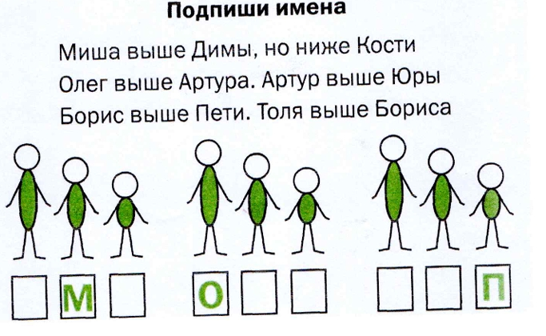
2. «Раскрась так, чтобы цветных треугольников в каждом мешке было меньше пяти» Цель задания: сформировать навыки количественного счёта и понимания
условий задачи, научиться соотносить числовое значение с реальным количеством объектов,контролировать выполнение заданного
условия при выполнении творческой деятельности и осознанно ограничивать
число элементов в заданной группе.

Следующее задание - перед вами мешки, в каждом из них нарисованы треугольники. Ваша задача закрасить треугольники, но с одним важным условием: в каждом мешке должно оказаться меньше пяти зеленых треугольников. Это значит, что можно закрасить 1, 2, 3, 4 треугольника, но не 5 и не больше.
Что нужно сделать:1.Сначала посчитайте, сколько всего треугольников в первом мешке. Решите, сколько из них вы хотите закрасить, помните, что их должно быть меньше пяти
2.Аккуратно раскрасьте выбранные треугольники.
3. Ещё раз пересчитайте цветные треугольники в мешке — убедитесь, что условие соблюдено.
- Повторите то же самое с остальными мешками.
Так мы тренируем счёт и учимся выполнять задания по правилам.

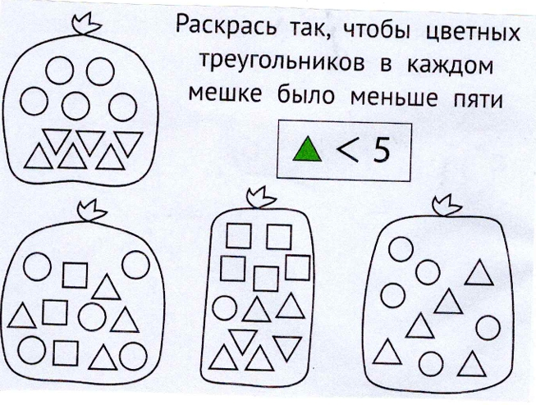
3. «Ладья бьёт все зелёные точки. На каком поле стоит ладья? Впиши буквуЛ»
Цель задания:развить пространственное мышление, учить определять позицию фигуры на условной шахматной сетке, исходя из зоны её действия, а также анализировать расположение объектов и устанавливать логические связи
между ними.

Следующее задание, посмотрите на шахматное поле, в нем нарисованы зеленые кружочки, и буква Л, буква Л-это шахматная Ладья. Наша задача ее найти, и вписать буковкой Л. Ладья умеет ходить и «бить» фигуры только двумя способами: строго по прямой либо вправо и влево (по горизонтали), либо вверх и вниз (по вертикали). Она не может
прыгать через клетки, только двигаться по прямой.и выбивать клеточки на своём пути в этих направлениях.
В нашем задании ладья «бьёт»все зелёные точки. Значит, все эти зелёные точки
должны находиться либо на одной горизонтальной линии с ладьёй, либо на одной
вертикальной.
Ваша задача:
-Внимательно посмотреть на расположение зелёных точек и догадаться, на какой
клетке должна стоять ладья, чтобы достать до каждой из них. Когда найдёте эту
клетку, впишите в неё букву «Л» — так мы отметим место, где стоит ладья.

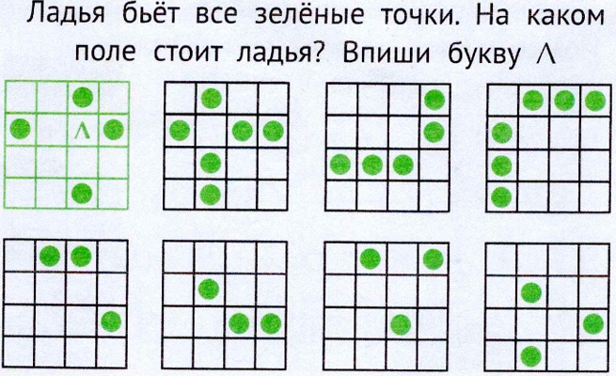

- Пальчиковая гимнастика«Перекаты».
Цель: снять напряжение с мышц кисти. Развитие мелкой моторики.
Для этого упражнения понадобится карандаш или ручка.
- Возьмите карандаш большим и указательным пальцами одной руки.
- Передавайте карандаш между пальцами, как будто перекатываете его: от
указательного к среднему, от среднего к безымянному, от безымянного к мизинцу.
- Обратно возвращайте карандаш тем же путём.
- Выполните 5–7 перекатов, затем поменяйте руку.
5. «Дети бросали мячики в мишень. Сколько очков набрал каждый? Кто выйграл?» Цель задания:развить у детей навыки счёта и сравнения чисел, учить суммировать результаты, сопоставлять итоговые значения, чтобы определить
победителя, а также применять элементарные математические действия в игровой
ситуации и делать логические выводы на основании полученных данных.

Ребята, посмотрите на мишень!
На мишени отмечены места, куда попали мячики, — рядом написаны заглавные буквы, это первые буквы имён детей-участников. Каждая зона мишени приносит разное количество очков: чем ближе к центру, тем больше очков.
Ваша задача — узнать, кто победил в этом соревновании. Для этого сделайте так:
- Посмотрите на мишень и найдите все места, куда попали мячики. Рядом с каждым
попаданием стоит буква — это первая буква имени того, кто бросил мячик.
- Узнайте, сколько очков даёт каждая зона мишени (число написано в каждой зоне).
- По очереди соберите результаты каждого участника: найдите все его попадания,
посмотрите, в какие зоны они пришлись, и сложите очки. Например, если Аня попала в
зону на 4 очка и в зону на 2 очка, то её результат: 4+2=6 очков. Запишите результатрядом с буквой (именем) участника.
- Когда посчитаете очки для всех участников, сравните получившиеся числа.Тот, у кого сумма очков окажется самой большой победитель.Напишите кто выиграл и сколько у него очков.
Будьте внимательны при подсчётах — и у вас всё получится!

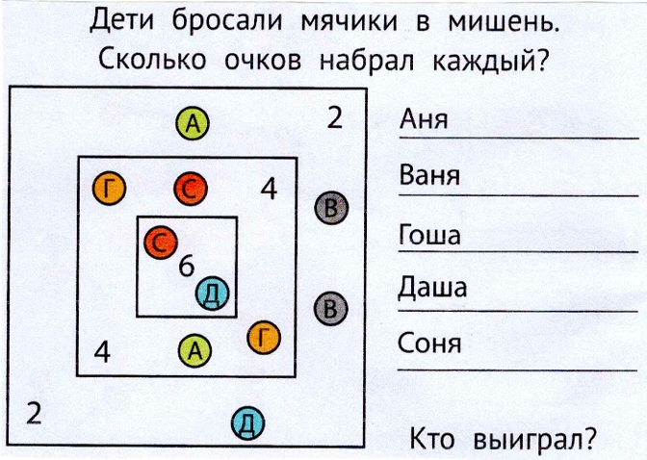

6. «Раздели на такие детали»
Цель задания:развить пространственное мышление и аналитические навыки, учить мысленно разбивать целый объект на составные части заданной формы, отрабатывать умение следовать образцу,заданным условиям при делении фигуры.

Ребята, посмотрите на эту фигуру.
Наша задача разделить её на маленькие детали определённой формы — такие, как показано в образце.
Как это сделать: сначала внимательно рассмотрите образец — какую именно форму должны иметь детали. Посмотрите на большую фигуру, которую
нужно разделить, — попробуйте «в уме» наметить, как в ней разместятся эти детали.
Проведите линии так, чтобы вся фигура оказалась разбита на части нужной формы, при этом не должно остаться «лишних» кусочков, все детали должны точно
подходить под образец.Будьте внимательны: все детали должны быть такими, по форме как в образце.
Это головоломка: нужно подобрать, как лучше разделить фигуру, чтобы всё точно
совпало!
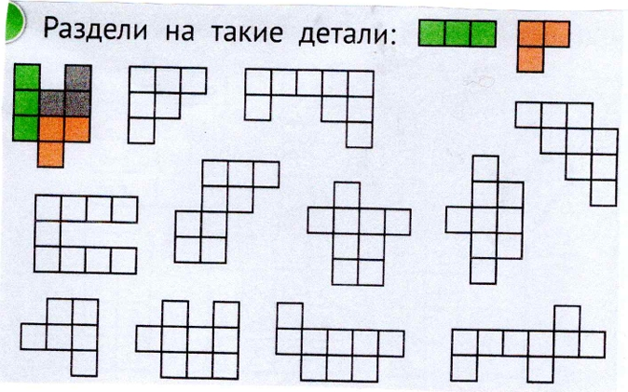
III. Заключительная часть.
Подведение итогов и оценивание работы учащихся.
- понравилось ли вам сегодняшнее занятие? - какое настроение у вас стало к концу занятия? почему?
-Вы большие молодцы, со всеми заданиями справились. Буду ждать вас на следующее занятие. До свидания.

